



Administratoranleitung
Administratoranleitung WAMAS Lift & Store
WAMAS Lift & Store 2.8 · SSI LOGIMAT
Kundendokument Hauri AG · Deutsch (de-DE)
Benutzer und Rechte, Artikelstamm, Einheiten, Warengruppe, Boxtypen und Tablarvorlagen, Import-Profile, Kontrolle, Datensicherung und Ansprechpartner
Hauri AG · Schulung 19.10.2026 · Marek Sobona, SSI SCHÄFER
V 1.0 · 19.10.2026
Inhaltsverzeichnis

1 Über dieses Dokument 3
1.1 Zweck 3
1.2 Kennzeichnungen 3
1.3 Dokumentinformationen 3
2 Grundregeln für Administratoren 4
3 Desktop-Client: Bedienung 5
4 Benutzer und Rechte 6
4.1 Aufbau 6
4.2 Profile im SSI-Testsystem 6
4.3 Neuen Benutzer anlegen 6
5 Artikelstamm 8
5.1 Artikel suchen und ansehen 8
5.2 Artikel einzeln anlegen (empfohlen: vereinfacht) 8
5.3 Viele Artikel 8
6 Einheiten (Klient pflegen, MD017) 9
7 Warengruppe STANDARD 10
8 Boxtypen und Tablarvorlagen 11
8.1 Was wo gepflegt wird 11
9 Import-Profile und Artikelimport (LM161 / LM163) 12
9.1 Überblick 12
9.2 Profil EXCEL_ITEM_V5 12
10 Zugriffsöffnung und Touch-Terminal 13
11 Kontrolle, Protokolle und Logs 14
12 Datensicherung und Ansprechpartner 15
12.1 Datensicherung 15
12.2 Ansprechpartner 15
13 Stolperfallen 16
14 Praxisbeispiele 17
14.1 Neuer Bediener 17
14.2 Artikelimport Teil 1 17
15 Offene Punkte 18
16 Quellenverzeichnis 19

1 Über dieses Dokument

1.1 Zweck
Diese Anleitung ist für Marcel und Damian (Key-User der Hauri AG). Sie beschreibt die Aufgaben im Desktop-Client (Admin-Client) von WAMAS Lift & Store 2.8, die bei der Hauri AG anfallen. Die Hauri AG arbeitet mit einem schlanken Setup: ein Klient DEFAULT, eine Warengruppe STANDARD, Artikelnummer = Hersteller-Nr., kein Hostsystem.

1.2 Kennzeichnungen
- Bildschirmname (Dialognummer), z. B. Übersicht Artikel (MD001).
- [vor Ort prüfen]: im Testsystem bzw. Handbuch belegt, auf dem System der Hauri AG noch zu bestätigen.
- Graue Kästen „Vor Ort prüfen“ bzw. „In den Unterlagen nicht beschrieben“: Lücke, die bei der Einführung geklärt wird.
- Bildschirmfotos: SSI-Testsystem srv01 (WAMAS LS 2.8). Daten und Artikel sind Testdaten.

1.3 Dokumentinformationen
Merkmal | Angabe
Titel | Administratoranleitung WAMAS Lift & Store
Produkt / Release | WAMAS Lift & Store 2.8 · SSI LOGIMAT
Dokumentversion | 1.0
Stand | 19.10.2026
Autor | Marek Sobona, SSI SCHÄFER
Zielgruppe | Key-User und Administratoren der Hauri AG (Marcel, Damian)
Grundlage | Live-Tests auf SSI-Testsystem srv01 (Stand 17.10.2026), Administrator Manual 2.8 (enUS), Administratorhandbuch 2.7 (deDE), SSI-Schulungsunterlage Administrator v1.0

2 Grundregeln für Administratoren
- Nur ein WAMAS-Tab im Browser. Mehrere Tabs führen zu Session-Timeout und Serverfehlern.
- Standard-Datensätze nicht ändern (z. B. Standard-Boxtypen, Standard-Bedarfstyp SHPG, Druck-Konfigurationen). Immer eine Kopie anlegen (Rechtsklick Datensatz duplizieren…, FW014) und nur die Kopie ändern.
- Jede Änderung an Parametern und Stammdaten mit Datum, altem und neuem Wert notieren.
- Keine Zugangsdaten in Dokumente oder E-Mails schreiben.
Nicht drücken
Zuordnung aufheben (Öffnung), Tablarvorgänge stornieren (rot, Touch LM002) und Dokument noch einmal verteilen (Berichtsarchiv). Die letzte Funktion verteilt Dokumente erneut über alle Kanäle, auch per E-Mail.

Quelle: KH-A Kap. 10.1; KH-L Kap. 8.1

3 Desktop-Client: Bedienung
Thema | So geht es
Dialog öffnen | Feld Dialogsuche oben (STRG+F): Nummer oder Titel eingeben, führende Nullen weglassen, z. B. md1 für MD001
Suchen | Bereich Suche ausfüllen → Suche. Im Suchergebnis öffnet ein Rechtsklick die Folgedialoge (z. B. Artikel importieren)
Speichern / Neu / Löschen | STRG+S / STRG++ / STRG+−, Aktualisieren F5
Datensatz kopieren | STRG+D → Datensatz duplizieren (FW014)
Fehler erkennen | Eingabefehler: rote Zeile bzw. Symbol im Feld; Hinweis rechts in der Statuszeile (Tooltip)
Änderungen nachverfolgen | Rechtsklick → Aktivitätsprotokoll anzeigen (FW027)
Ergebnis exportieren | Suchergebnis als HTML, CSV oder Excel
Tab. 1: Bedienung Desktop-Client
Eingaben prüfen
Bei langsamer Verbindung gehen beim Tippen Zeichen verloren und Zahlenfelder bleiben auf 0. Felder vor dem Speichern prüfen und mit Tab verlassen.

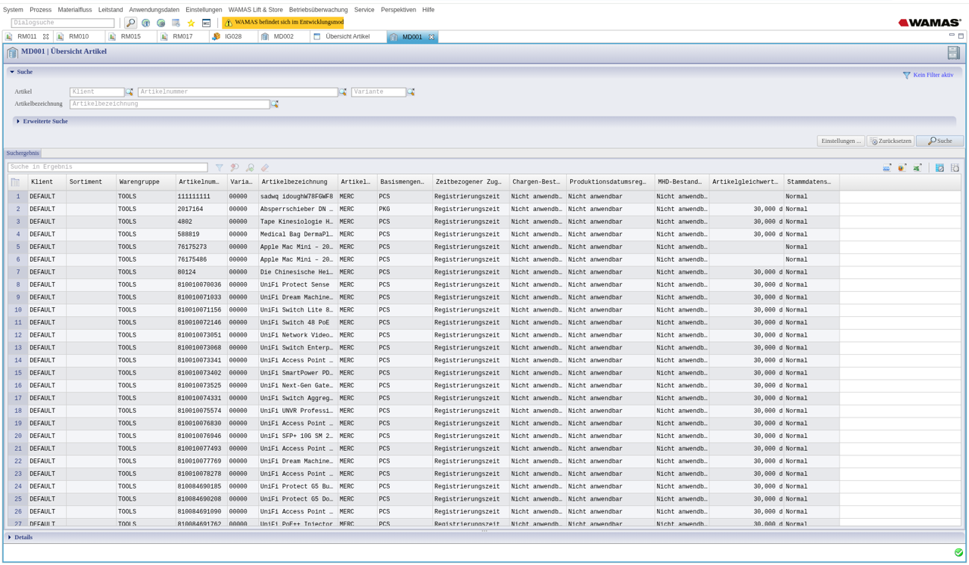
Abb. 1: Übersicht Artikel (MD001) im Desktop-Client (Testsystem SSI srv01, WAMAS LS 2.8)
Quelle: KH-A Kap. 1, 10.12; BH28 3.2–3.4

4 Benutzer und Rechte

4.1 Aufbau
Ein Benutzer hat ein oder mehrere Logins (Anwendung Desktop, Touch oder Mobile) und eine Rolle. Die Rolle enthält Anwendungsberechtigungsprofile, die festlegen, welche Dialoge und Aktionen erlaubt sind.
Dialog | Zweck
Übersicht Benutzer (UM001) | Benutzer suchen, sperren, Login-Protokoll (UM005)
Benutzer und Logins pflegen (UM002) | Benutzer, Login, Rolle, regionales Profil (Sprache)
Anwendungsberechtigungsprofil pflegen (UM004) | Desktop-, Mobile-, Touch-Zugriff; Registerkarte Import
Übersicht Benutzersitzungen (UM013) | aktive Sitzungen; Rechtsklick Benutzer abmelden
Audit-Log (UM028) | Änderungen an Profilen, Logins, Sperren
Tab. 2: Dialoge Benutzerverwaltung

4.2 Profile im SSI-Testsystem
Profil | Wofür | Beleg
LogiMat Touch | Bediener am Touch-Client (u. a. LM045, LM109) | live srv01
LogiMat Admin | Administration LOGIMAT, einziges Profil mit Recht auf LM160, LM161, LM163, LM165, LM166 (u. a. Import-Profile und Artikelimport) | live srv01 (Dialogrechte)
Administrator | Desktop unbeschränkt, u. a. Daten exportieren/importieren (SE029/SE030) | live srv01 (Dialogrechte)
Tab. 3: Profile (Namen auf dem Hauri-System vor Ort prüfen)
Vor Ort prüfen: Benutzer der Hauri AG
Welche Profile auf dem Hauri-System vorhanden sind, ist noch nicht belegt. Vorschlag: Alex Mittag = LogiMat Touch; Marcel und Damian = LogiMat Admin (für den Artikelimport nötig). Bezeichnung der Dialoge LM160 und LM166 vor Ort ablesen.

4.3 Neuen Benutzer anlegen
1. Benutzer und Logins pflegen (UM002) öffnen, neuen Benutzernamen eingeben.
2. Registerkarte Benutzer: Name, Regionales Profil (Sprache, z. B. deutsch).
3. Registerkarte Login → Datensatz anlegen: Login, Anwendung (Desktop, Touch oder Mobile), Passwortrichtlinie. Initialpasswort vergeben und Passwort ändern aktivieren.
4. Registerkarte Rolle: Rolle setzen (Verwendet, Standard).
5. Speichern. Rechte gelten ab der nächsten Anmeldung.
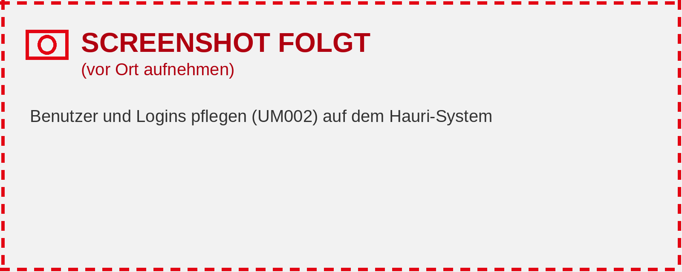
Abb. 2: Screenshot folgt (vor Ort aufnehmen) – Benutzer und Logins pflegen (UM002) auf dem Hauri-System
Touch-Sprache
Im Testsystem lief die Touch-Sitzung trotz deutschem Regionalprofil teilweise auf Englisch. Ursache offen. [vor Ort prüfen] Sprache beim ersten Login von Alex Mittag kontrollieren.

- Benutzer sperren: UM001 → Rechtsklick Benutzer sperren. Sitzung beenden: UM013 → Rechtsklick Benutzer abmelden (laufende Aufträge bleiben erhalten).
Quelle: KH-A Kap. 6.1, 6.6, 7; SCH-A Kap. 7 (Ablauf aus AH 2.7/2.8, Schritte 2–4 vor Ort prüfen); TL 07:41, 10:08

5 Artikelstamm

5.1 Artikel suchen und ansehen
Übersicht Artikel (MD001) → Suchkriterien (z. B. Artikelnummer, Platzhalter *) → Suche. Ein Artikel ist eindeutig über Klient + Artikelnummer + Variante (bei der Hauri AG: DEFAULT + Hersteller-Nr. + 00000).

5.2 Artikel einzeln anlegen (empfohlen: vereinfacht)
1. Übersicht Artikel (MD001) → Rechtsklick im Suchergebnis → Neu (vereinfacht)….
2. Es öffnet sich Artikel pflegen (vereinfacht) (MD089).
3. Eingeben: Klient DEFAULT, Artikelnummer (Hersteller-Nr.), Variante 00000, Bezeichnung, Artikeltyp MERC, Warengruppe STANDARD, Basismengeneinheit (z. B. PCS), Hauptsystempartner HOST.
4. Bei der Artikelmengeneinheit das Häkchen Lagermengeneinheit setzen (Pflicht).
5. Speichern. Status „Synchronisiert“.
Warum nicht MD002 „Neu…“?
Im Testsystem blieb Artikel pflegen (MD002) bei „Neu…“ gesperrt (Speicherengpass des Servers). MD089 funktionierte. Für Änderungen an bestehenden Artikeln ist MD002 nutzbar (Registerkarten Artikel, Verpackungsversion, Artikelalias, WLS-Artikel u. a.).

5.3 Viele Artikel
Für viele Artikel den Excel-Import verwenden (Kapitel 9 und Anleitung Artikel importieren). Einzelne Artikel können auch am Touch-Client gepflegt werden (Anleitung Artikel pflegen am Touch-Client).
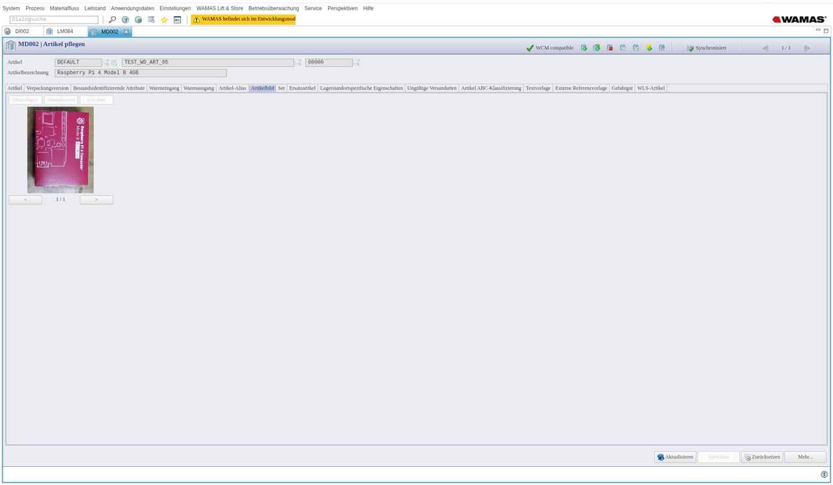
Abb. 3: Artikel pflegen (MD002), Registerkarte mit Artikelbild (Testsystem SSI srv01, WAMAS LS 2.8)
Quelle: KH-A Kap. 2.1, 10.11; TL 09:28–09:40

6 Einheiten (Klient pflegen, MD017)
- Mengeneinheiten pflegen Sie in Klient pflegen (MD017) → Klient DEFAULT → Registerkarte Mengeneinheit.
- Einheiten lassen sich nicht über eine Importdatei anlegen. Sie müssen vorher in MD017 vorhanden sein, sonst scheitert der Artikelimport.
- Stand SSI-Testsystem: PCS, PKG (laut WAMAS-Dev-Anleitung 18.10. zusätzlich Stück). Laut Projekt-Checkliste Hauri zeigt MD017 nur PCS und PKG.
Hauri-Einheit (Excel) | WAMAS-Einheit | Status
Stk | PCS | vorhanden
Paar | PAAR | offen – neu anzulegen, noch nicht freigegeben
m1 | M | offen – neu anzulegen, noch nicht freigegeben
Garnitur | GAR | offen – neu anzulegen, noch nicht freigegeben
Tab. 4: Einheiten-Mapping Hauri AG
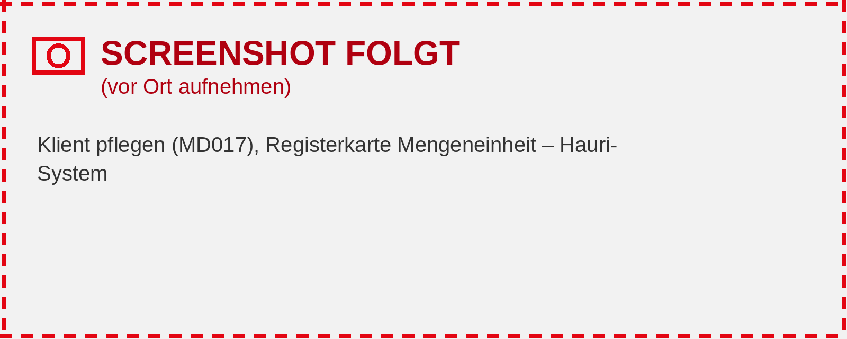
Abb. 4: Screenshot folgt (vor Ort aufnehmen) – Klient pflegen (MD017), Registerkarte Mengeneinheit – Hauri-System
Vor Ort prüfen: Einheiten anlegen
Die Felder der Registerkarte Mengeneinheit und die genaue Anlage von PAAR, M und GAR sind in den Unterlagen nicht Schritt für Schritt beschrieben. Erst nach Freigabe durch Marek Sobona anlegen, dann Teildateien PAAR/M/GAR importieren.

Quelle: KH-A Kap. 2.2, 6.5, 10.9; SIR Kap. 1 Nr. 6; Projekt-Checkliste Hauri (MD017 geprüft: PCS, PKG)

7 Warengruppe STANDARD
- Warengruppen stehen in Klient pflegen (MD017) → Registerkarte Warengruppe. Felder u. a.: Warengruppe, Bezeichnung, Überwachungsart, GTIN-Prüfung, Einlagerreservierungsstrategie.
- Die Hauri AG nutzt eine einzige Warengruppe STANDARD (schlankes Setup). Die Originalgruppen aus der Excel-Liste (z. B. „Blum Merivobox“) werden nicht übernommen.
- Warengruppen lassen sich nicht über eine Importdatei anlegen.
Vor Ort prüfen: Warengruppe beim Excel-Import
Das Importprofil EXCEL_ITEM_V5 hat keine Spalte für die Warengruppe. Im Testsystem wurden Artikel auch ohne Warengruppe angelegt. Prüfen: Wird STANDARD automatisch gesetzt oder muss das Profil einen festen Wert erhalten (statischer Wert in LM161)? Ebenso die Reservierungsstrategie für STANDARD festlegen.

Quelle: KH-A Kap. 2.2, 6.1, 10.9; TL 09:28–09:40 (Artikel ohne Warengruppe)

8 Boxtypen und Tablarvorlagen

8.1 Was wo gepflegt wird
Aufgabe | Wo | Hinweis
Boxtyp ansehen/anlegen (Touch) | Boxtyp pflegen (LM042) aus dem Tablarlayouteditor | Anleitung Boxen kreieren
Eigenen Boxtyp anlegen (Desktop) | Ladehilfsmittel (MD015) duplizieren → Kubaturzuordnung auf eigene Kubatur umstellen → Kubatur (MD031) zeigt Art „Box“ | danach in LM084 wählbar; Boxtyp pflegen (LM058) konnte im Testsystem nicht anlegen
Artikel ↔ Boxtyp (Höchstmenge) | Boxtyp-Zuordnung pflegen (LM084) | Anleitung Zuordnungen
Vorgabe je Warengruppe | Warengruppe-zu-Boxtyp-Zuordnung pflegen (LM144) | optional
Tablarlayout / Tablarvorlage | nur Touch: Tablarlayouteditor (LM004), Vorlage laden (LM015), Als Vorlage speichern (LM016) | kein Desktop-Dialog
Tab. 5: Boxtypen, Zuordnungen und Vorlagen
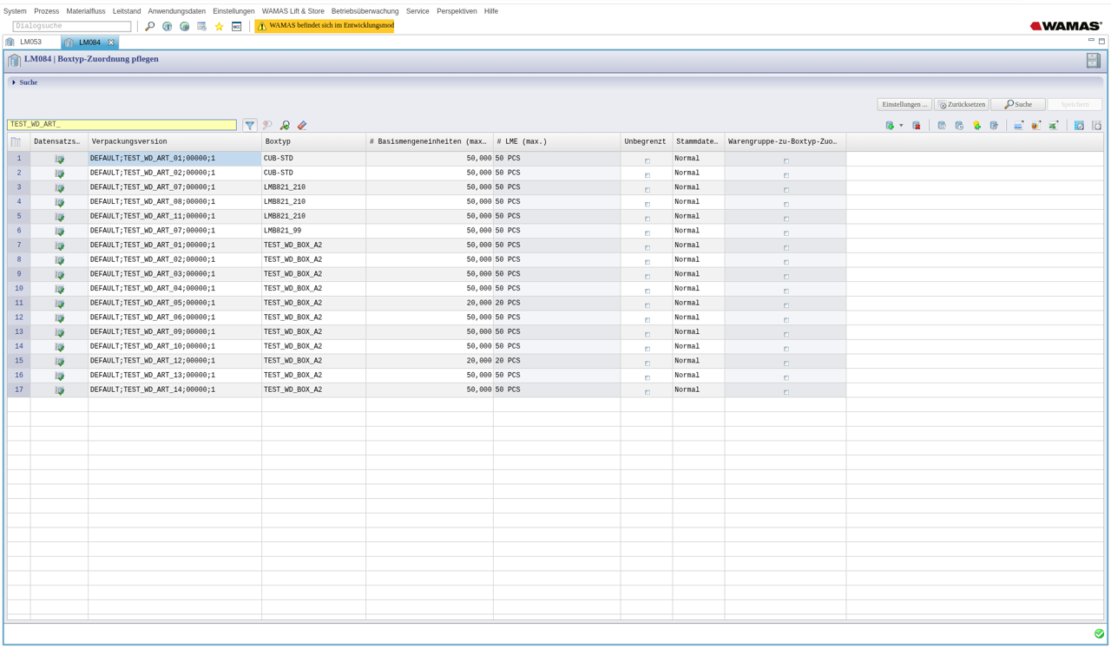
Abb. 5: Boxtyp-Zuordnung pflegen (LM084) im Desktop-Client (Testsystem SSI srv01, WAMAS LS 2.8)
Vor Ort prüfen: Boxtypen der Hauri AG
Welche Boxtypen und Tablarmasse der Hauri-LOGIMAT hat, ist in den Unterlagen nicht belegt. Bei der Schulung am Touch-Client im Tablarlayouteditor ablesen und eine Tablarvorlage für die häufigste Aufteilung anlegen.

Quelle: KH-A Kap. 3, 10.11; KH-L Kap. 2.5, 3; BH28 5.2, 6.5.2

9 Import-Profile und Artikelimport (LM161 / LM163)

9.1 Überblick
Schritt | Dialog | Wer
Profil anlegen bzw. prüfen | Schnittstellen-Mapping-Profil pflegen (LM161) | einmalig, Profil LogiMat Admin
Excel-Datei ausfüllen | Vorlage EXCEL_ITEM_V5 (9 Spalten) | Marcel
Import starten | Übersicht Artikel (MD001) → Rechtsklick → Artikel importieren → Datei importieren (LM163) | Marcel / Damian
Kontrolle | Übersicht eingehende Systempartnernachrichten (DI002), MD001 | Marcel / Damian
Tab. 6: Ablauf Artikelimport

9.2 Profil EXCEL_ITEM_V5
- Registerkarte Interface Mapping: Datensatz Artikel, Datenvalidierung und Mapping-Fehler = Import abbrechen (ABORT_IMPORT). Bei einem Fehler wird nichts angelegt.
- Registerkarte Data Mapping: Satzart → Datenfeld → Blattindex, Spaltenindex. V5 nutzt die Satzarten WLSITEM001, WLSITEMDESC001 und WLSITEMALIAS001.
- Schnittstellenstand: Im SSI-Testsystem steht logimat.interfaceMode = ERP_2_7_0 (Satzarten aus 2.8 werden abgelehnt) [vor Ort prüfen].
- Nicht verwenden: altes Profil EXCEL_ITEM_EXT (Fehler „Cannot invoke java.lang.reflect.Field.get(Object) because field is null“).
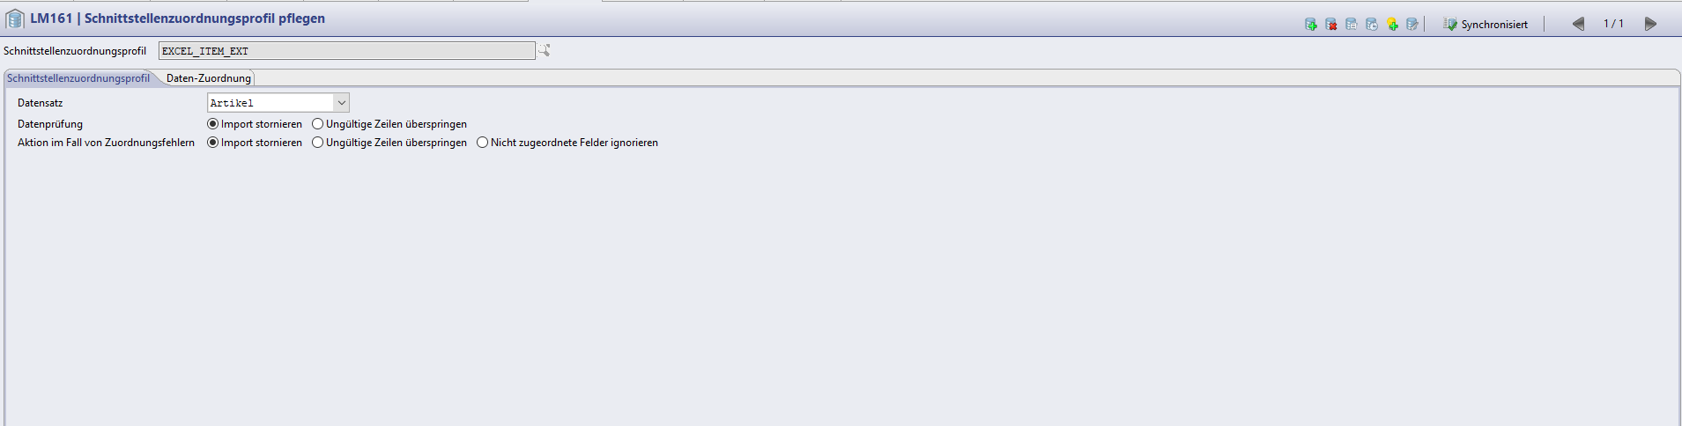
Abb. 6: Schnittstellen-Mapping-Profil pflegen (LM161), Kopf (Desktop-Client, Testsystem SSI srv01, WAMAS LS 2.8)
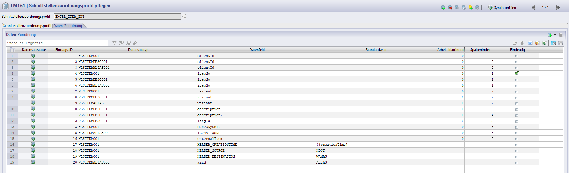
Abb. 7: LM161, Registerkarte Datenzuordnung (Desktop-Client, Testsystem SSI srv01, WAMAS LS 2.8)
Vor Ort prüfen: Profil auf dem Hauri-System
Ob das Profil EXCEL_ITEM_V5 auf dem Hauri-System schon vorhanden ist, vor dem ersten Import in LM161 prüfen. Fehlt es: in LM161 nach der Spaltenliste der Anleitung Artikel importieren anlegen. Profil-XML nicht über DI014 einspielen.

Quelle: KH-A Kap. 6.1–6.6; TL Z. 12–15; Profil /workspace/EXCEL_ITEM_V5_profile.xml

10 Zugriffsöffnung und Touch-Terminal
- Der Touch-Client ist fest an eine Öffnung gebunden. Beim ersten Start fragt Öffnungsnummer zuordnen (LM009) nach LOGIMAT und Öffnung.
- Ist die Liste leer, ist die Öffnung noch an ein anderes Terminal gebunden: im Desktop-Client Übersicht Zugriffsöffnungen (LM056) das Terminal der Öffnung leeren. Alten und neuen Wert notieren.
- Der Arbeitsmodus der Öffnung wird am Touch-Client durch die Kachelwahl gesetzt (z. B. Manuelle Vorgänge).
[vor Ort prüfen] Terminalname und Öffnung des Hauri-Touch-Clients notieren.
Quelle: Skill Touch-Bedienung (Grundlagen); KH-A Kap. 4

11 Kontrolle, Protokolle und Logs
Was prüfen? | Dialog
Bestand je Artikel, Box, Lagerplatz | Übersicht Bestandsobjekte (SM022)
Boxen, Tablare, Sperren | Übersicht Ladeeinheiten (SM023)
Importe und Fehler | Übersicht eingehende Systempartnernachrichten (DI002) → Fehlerprotokoll (DI003)
Wer ist angemeldet? | Übersicht Benutzersitzungen (UM013)
Wer hat was geändert? | Rechtsklick → Aktivitätsprotokoll anzeigen (FW027), Audit-Log (UM028)
Logdateien für den Support | Logfiles (SE031) → Suche → Download [vor Ort prüfen]
Tab. 7: Kontrollen
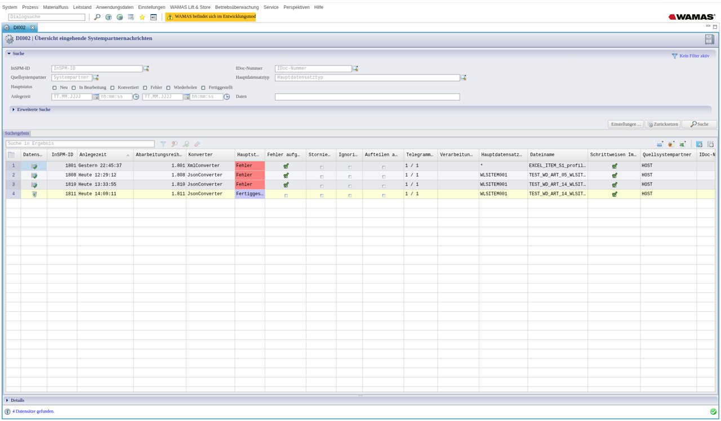
Abb. 8: DI002 – Import fertiggestellt bzw. fehlerhaft (Testsystem SSI srv01, WAMAS LS 2.8)
Quelle: KH-A Kap. 1, 6.4, 7, 8; SCH-A Kap. 11 (SE031 aus AH 2.7/2.8)

12 Datensicherung und Ansprechpartner

12.1 Datensicherung
Vor Ort prüfen: Datensicherung
Die WAMAS-Handbücher 2.7 und 2.8 beschreiben keine Datensicherung (Datenbank, Konfiguration). Sicherung, Aufbewahrung und Wiederherstellung mit der IT der Hauri AG (IT-Partner MTCOM) und SSI SCHÄFER vereinbaren und hier eintragen.

Thema | Festlegung (vor Ort ausfüllen)
Was wird gesichert (Datenbank, Konfiguration, Importdateien)?
Wie oft, wohin, wie lange aufbewahrt?
Wer prüft die Sicherung?
Wiederherstellung getestet am
Tab. 8: Datensicherung

12.2 Ansprechpartner
Rolle | Name | Kontakt
Kontaktperson Hauri AG, Key-User | Marcel | (vor Ort eintragen)
Key-User Hauri AG | Damian | (vor Ort eintragen)
Bediener LOGIMAT | Alex Mittag (Logistik) | (vor Ort eintragen)
Projektleiter WAMAS, SSI SCHÄFER | Marek Sobona | (vor Ort eintragen)
SSI SCHÄFER Hotline / Service | Call Center | Nummer auf dem Aufkleber am LOGIMAT; call.center@ssi-schaefer.com
IT Hauri AG | MTCOM | (vor Ort eintragen)
Tab. 9: Ansprechpartner
Quelle: SCH-A Kap. 11 (Lücke Datensicherung); BH27 Kap. 1 (Support); Projekt-Checkliste Hauri

13 Stolperfallen
- Artikelimport mit Einheit PAAR, M oder GAR, bevor die Einheit in MD017 existiert → Import bricht ab.
- Altes Profil EXCEL_ITEM_EXT verwendet → „field is null“.
- Excel/Profil-XML über DI014 importiert → „Hauptdatensatztyp konnte nicht bestimmt werden“.
- Standard-Datensatz direkt geändert statt Kopie → schwer rückgängig zu machen.
- Boxtyp-Zuordnung (LM084) für eine Box gehalten → es entsteht keine Box. Boxen entstehen nur im Tablarlayouteditor.
- Benutzer ohne Profil „LogiMat Admin“ → Menüpunkt Artikel importieren fehlt bzw. keine Rechte.

14 Praxisbeispiele

14.1 Neuer Bediener
Ein Aushilfsmitarbeiter soll den LOGIMAT bedienen: UM002 → Benutzer anlegen → Login Anwendung Touch → Rolle mit Profil LogiMat Touch → Passwort ändern aktivieren → Speichern → erste Anmeldung am Touch-Client begleiten.

14.2 Artikelimport Teil 1
Marcel importiert Hauri_Artikelimport_V5_teil01_PCS.xlsx (500 Artikel, Einheit PCS): MD001 → Rechtsklick → Artikel importieren → Profil EXCEL_ITEM_V5 → Import → DI002 kontrollieren → in MD001 Stichprobe (301.2.01).

15 Offene Punkte
Nr. | Punkt | Verantwortlich
1 | Einheiten PAAR, M, GAR in MD017 anlegen (Freigabe offen) | Marek Sobona
2 | Warengruppe STANDARD anlegen, Verhalten beim V5-Import prüfen | Marek Sobona
3 | Profil EXCEL_ITEM_V5 auf dem Hauri-System prüfen | Marek Sobona
4 | Benutzer und Profile für Alex Mittag, Marcel, Damian anlegen | Marek / Marcel
5 | Datensicherung mit IT (MTCOM) vereinbaren | Marcel
6 | Boxtypen und Tablarvorlagen der Hauri AG festlegen | Marcel / Alex Mittag
Tab. 10: Offene Punkte

16 Quellenverzeichnis
Kürzel | Dokument / Datei
KH-A | Know-how Admin-/Desktop-Client, Stand 17.10.2026, live verifiziert (Revidiert_mit_echtem_System/00_Knowhow/WAMAS_Admin_Knowhow.md)
KH-L | Know-how LOGIMAT-Bedienung Touch-Client, Stand 17.10.2026
SIR | Stammdaten-Import-Recherche, Stand 17.10.2026 (00_Testplan/Stammdaten_Import_Recherche.md)
TL | Testlog WAMAS Dev, 16./17.10.2026 (00_Testplan/Testlog_WAMAS_Dev.md)
SCH-A | SSI-Schulungsunterlage Administrator v1.0 (anleitungen/Schulung)
AH28 / BH28 | Administrator Manual 2.8 / User Manual 2.8 (enUS)
WDW-AI | Anleitung Artikel anlegen/importieren, WAMAS Dev, Stand 18.10.2026
WDW | Bildschirmfotos SSI-Testsystem srv01 (anleitungen/WAMAS_Dev_Wissen_20261017, _screens/live)
Tab. 11: Quellen

